ウイルスのをするためには

その１

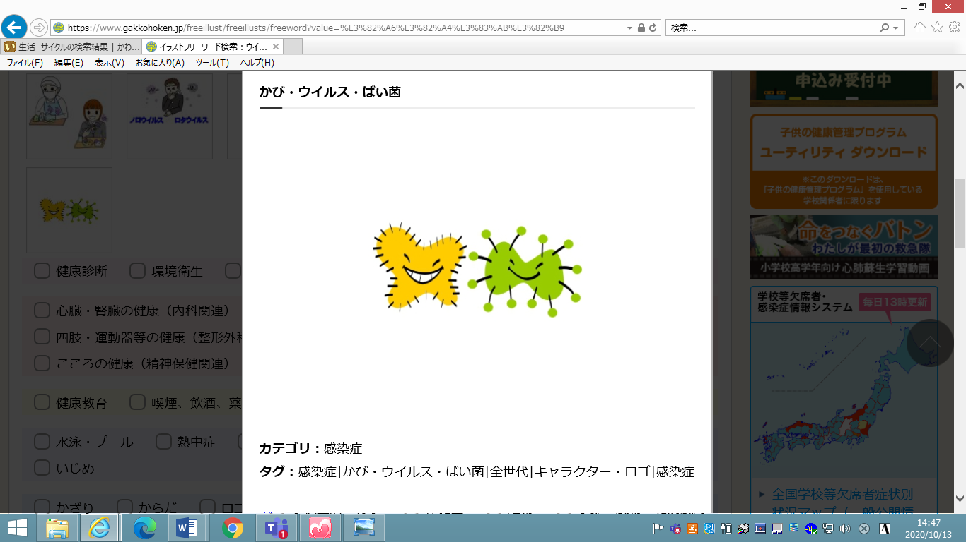

には

・

・

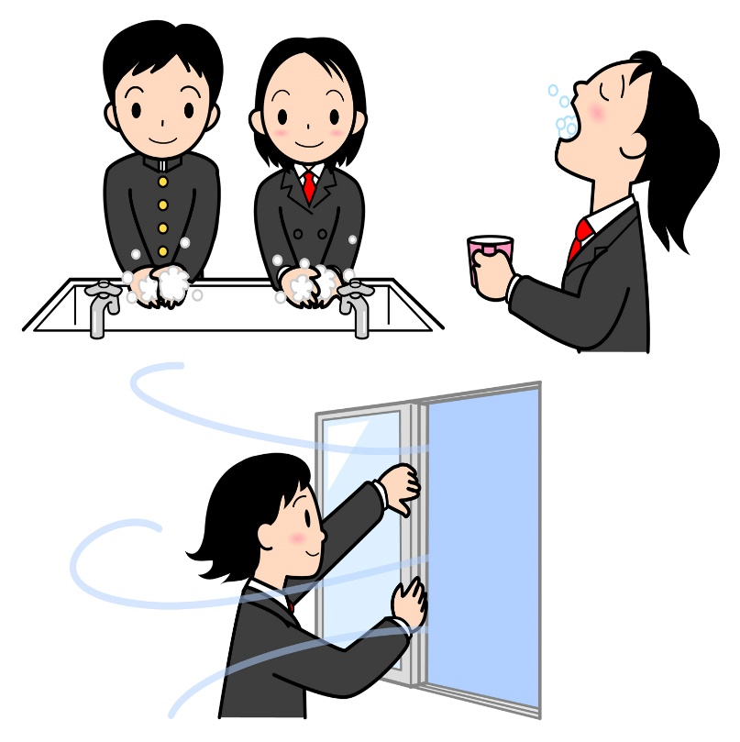

ウイルスのをするためには

その２

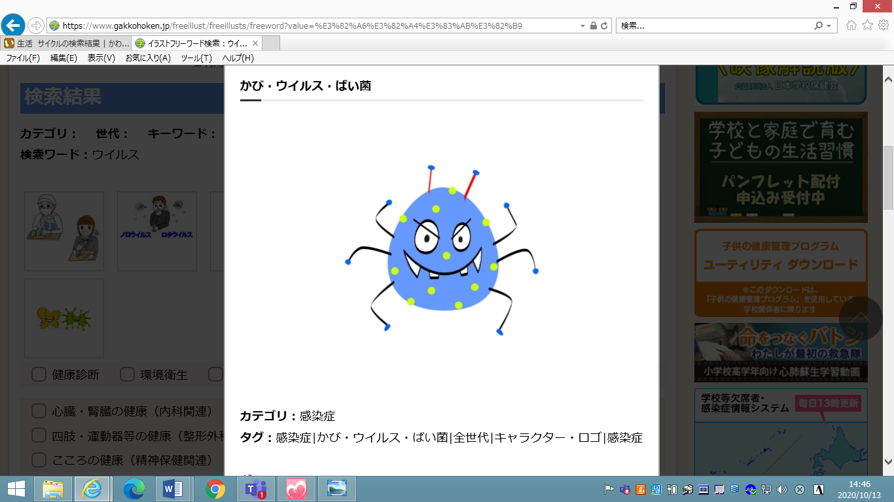

には

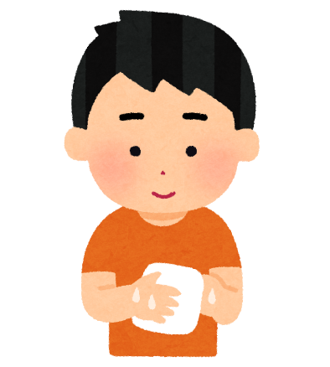

・い

・エチケット

・

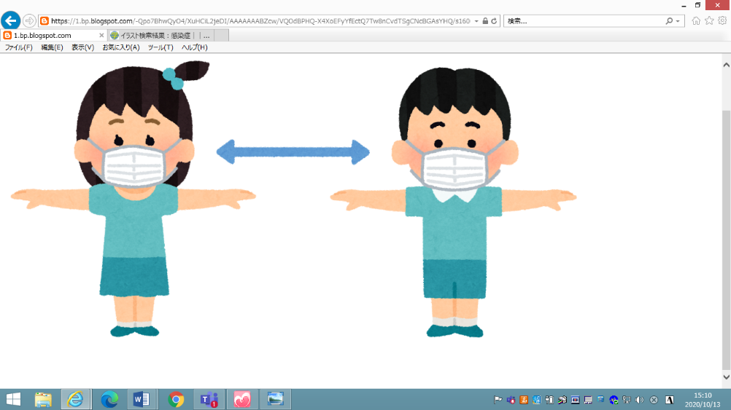

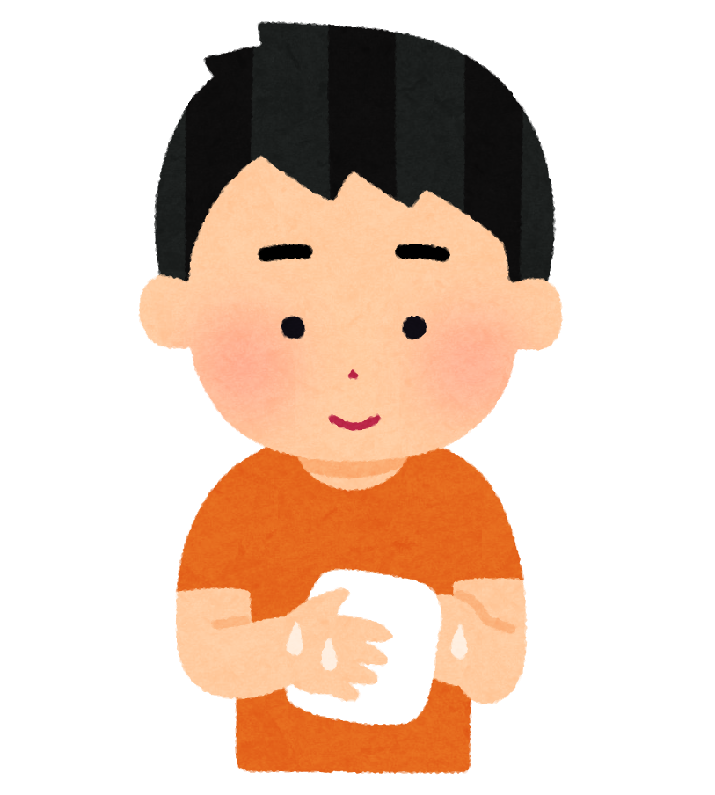

ウイルスのをするためには

その３



には

・しい

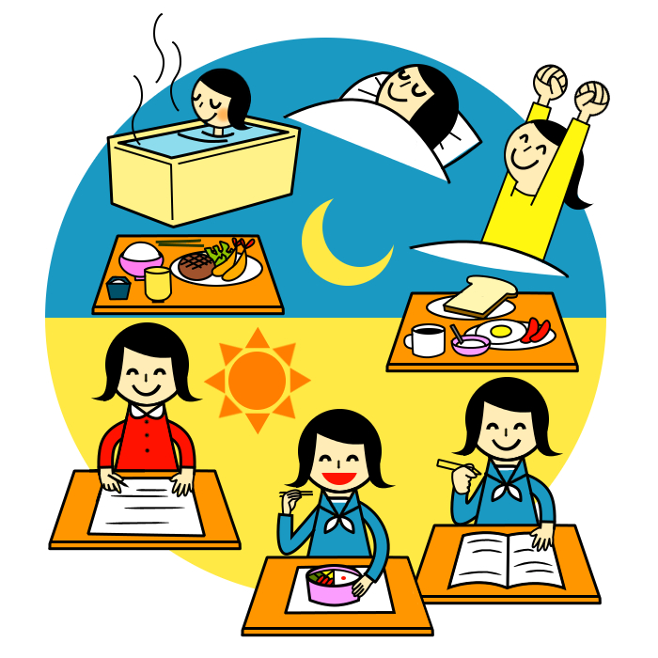

なので、ウイルスをにことです。

・休み時間の終わりなどに音楽が流れるので、しっかり手を洗うこと。

・顔やマスクには触らないこと。

・距離を取る必要があること。

この３点を特に押さえてください。

なので、ウイルスをにことです。

・休み時間の終わりなどに音楽が流れるので、しっかり手を洗うこと。

・顔やマスクには触らないこと。

・距離を取る必要があること。

この３点を特に押さえてください。